摘 要
现在，各种智能操作终端之间的远程控制技术还欠缺一个完备而成熟的解决方案，人们想要在他们的手机与电脑之间实现无缝的信息传输与远程控制还是不能傻瓜式的完成。而随着全球智能手机厂商的推进，搭载Android操作系统的智能手机占据了全球智能手机市场的绝大多数。因此，开发出能在Android手机运行的远程控制软件是人们迫切需要的。
论文提出了Android手机的远程屏幕投送及控制的解决方案，说明了软件的需求分析、概要设计、代码实现以及软件测试等过程。本文完成了WIFI局域网内的远程控制软件，它使用Android MediaProjection API来完成手机屏幕的截图，通过Socket.io进行连接，将图片传递给电脑网页端，最后将收到的ByteArray解析并显示。
本文最后对实现该远程控制系统进行了测试，结果表明该系统达到了本文设想的要求。之后总结了本文完成的工作并对以后的工作进行了展望。

关键词：Android手机 远程控制 WIFI局域网 Socket.io

ABSTRACT
Nowadays, the remote control technology between various intelligent operation terminals lacks a complete and mature solution. People realize seamless information transmission and remote control between their mobile phones and computers can not be easy. With the advancement of global smartphone manufacturers, smartphones equipped with Android operating systems account for the vast majority of the global smartphone market. Therefore, the development of remote control software that can run on Android phones is urgently needed.
The paper proposes a solution for remote screen delivery and control of Android mobile phones, detailing the software requirements analysis, summary design, code implementation and software testing. This paper completes the remote control soft-ware in the WIFI LAN. It uses the Android MediaProjection API to complete the screenshot of the mobile phone screen, connects through the Socket.io, passes the image to the webpage of the computer, and finally parses and displays the received ByteArray.
At the end of this paper, the remote control system is tested. The results show that the system meets the requirements envisaged in this paper. After that, I summarized the work had done in this paper and looked forward to the future work.

Key words: Android Phones Remote Control WIFI LAN Socket.io

目 录
第一章 绪论 1
1.1 课题研究背景 1
1.2 国内外研究现状 3
1.3 主要研究工作 3
1.4 论文的主要研究成果 3
1.5 论文的组织结构 4
第二章 相关技术介绍 5
2.1 远程控制系统介绍 5
2.1.1 远程控制系统概况 5
2.1.2 远程控制系统软件 6
2.2 Android操作系统 7
2.2.1 Android操作系统概况 7
2.2.2 Android手机操作系统开发环境 10
2.3 TCP与UDP协议 11
2.4 WebSocket 14
第三章 基于WIFI局域网的远程控制系统设计 17
3.1 基于WIFI局域网的远程控制系统的需求分析 17
3.2 基于WIFI局域网内的远程控制系统的设计与实现 20
3.2.1 基于WIFI局域网的远程控制系统总体设计 20
3.2.2 基于WIFI局域网的远程控制系统代码实现 22
第四章 基于WIFI局域网的远程控制系统的测试 27
4.1 远程控制系统测试环境 27
4.2 远程控制系统的系统测试 27
第五章 总结与展望 29
5.1 工作总结 29
5.2 工作展望 29
致 谢 31
参考文献 33

第一章 绪论

1.1 课题研究背景
自从埃尼亚克诞生，人类的历史便进入了一个新的时代——信息时代。随着时代的发展，信息的发送与传达变得越来越方便，再也没有“烽火连三月，家书抵万金”之苦。通信技术的发达体现在硬件设备上就是通信设备的微型化与普遍化，从占地170平方米、重30吨且耗电174千瓦的庞然大物变为家家户户都拥有的台式电脑再变为人人必备的智能手机。可以说，台式电脑与智能手机在众多科学家与工程师的努力研究与创新下，它们变为了人们在日常生活中最常见、使用频率最高的两个硬件通讯设备。并且它们发展的趋势是系统化、低功耗、微型化、智能化与高集成化，总而言之，这使它们在人们的生活中越来越重要，也让人们相互的通信变得更加的迅捷、方便与有效。这必然会对人们的生活产生长远的影响。通过智能手机与电脑之间的通信应用技术的普遍应用，适应了各个领域与各个产业产生的很多只适用于这个时代的新需求。
通信技术的发展使得人们要求互相交流变得越来越实时而精确，从文字传输变为语音通话，从语音通话升级为视频电话。在人们与电脑通信这方面，人们起初是用纸带传达命令，之后则是通过键盘，然后是图形化界面与鼠标。而这也不能使人们满足，人们还希望能够在传递视频时也将命令进行传输，而这便是远程控制技术。随着通信设备的硬件更新，远程控制技术随着通信设备的更新而不断改变着自己的面貌以适应人们不同的需求。远程控制技术应用于多样化的领域，例如远程视频监控、远程技术支持与远程视频会议等方面。
远程控制技术能在很多方面显示出它的作用，例如能够实现远程管理和维护、远程办公、远程交流与远程技术支持等。远程维护和管理可以使售后服务工程师远程登录客户的个人计算机以便帮助客户快速解决他在日常使用电脑中遇到的各种问题。远程办公则可以大大节省员工的生活成本，员工可以在家中参与工作而不必将大量的时间花费在无意义的通勤上，甚至可以将公司开在一线城市，员工工作在其他城市，提升了员工的工作乐趣。远程交流使不同地点的人们可以快速在一起交流，通过这种方式可使信息的流通更加方便，比如学校的视频教学与公司的远程会议。远程技术支持则摆脱了以前那种客户与工程师之间交流指代不明，空耗大量时间的无益交流方式。工程师可以更轻松的了解到客户的问题而不必花大量时间去和客户讨论或前往客户所在地进行解决。
通信与信息技术发展到如今这个地步，已经有了相当成熟的远程控制技术了。通过远程控制技术，不同通信终端之间可以进行资源的共享与传输、信息的交换、操作端的控制以及远程的协助。但是，在这些远程控制场景之中，人们通常的通信方式是依托在同类型的智能终端的通信，例如个人电脑与个人电脑之间的通信，或者智能手机与智能手机之间的通信。人们只能采取使用相同智能终端的交流方式进行通信。相比于同类智能终端的远程控制技术的发展，不同类的智能终端之间的远程控制技术却是不尽如人意的。不同种类的智能终端如同孤岛一般。这种类型的远程控制技术的不成熟让人们无法达成智能手机对个人电脑的控制，或是个人电脑对智能手机的控制，这使人们的通信并没有理想的那样方便。
然而，开发能在智能手机端与个人电脑终端之间通信的远程控制软件面对的困难和挑战并不少。问题最大的就是智能手机端的硬件性能和网络的传输速度。因为智能手机的硬件性能相比于个人电脑的硬件性能大大落后，由于两者间的硬件设备性能的差距，会给在它们之间传输的控制信息与数据信息带来严重的不良影响。因而，怎么去解决存在于不同智能终端的硬件设备性能极大的差距的问题是非常重要的。
除此之外，网络之间的不同的传输速度也会对远程控制系统产生巨大的影响。目前来说，想要在网络间达成一个稳定且满足传输需求的网络速度是很困难的。为了保证两种智能终端通信数据传输所需要的流畅度，网络速度需要稳定在某一个定值之上，但网络速度的波动往往是不可避免的。如何处理网络传输速度的不恒定给通信传输带来的负面影响也是一个很需要我们考虑的问题。
在现今流行的智能手机中，黑莓、微软手机等操作系统已被淘汰，Android与iOS占据了智能手机操作系统99%的份额，而Android又占据了其中85%的份额。这是因为相比iOS，Android有着这些优势：它的源码对所有人开放、操作流畅度好、各种应用程序丰富、优秀的盈利模式、健全的产业上下游与Linux社区对它的支持。这大概就是Android作为闭源的iOS的后来者，却后来居上的原因吧。因而开发在Android手机上运行的远程控制系统拥有很高的通用性，更容易推广软件。作为一个普通的开发人员，在Android系统上开发软件的门槛也远远低于iOS操作系统。所以开发能在Android操作系统上运行的远程控制系统是能够满足很多人的需要的。

1.2 国内外研究现状
如今，想要通过电脑远程控制电脑已经比较容易了，电脑与电脑相连的远程控制已经是相当成熟的技术了。例如：MacOS与Windows操作系统已经内置了远程控制模块，这些模块已经可以实现远程协助、远程控制等功能。而流行的即时通信软件例如QQ也可以在个人电脑之间实现远程控制、智能手机上的聊天软件微信则能够实现实时对讲机与远程视频等功能。
由前文叙述可知，同种类型的通信终端之间的远程控制技术可以说是相当成熟了。但是不同类型的通信终端之间的远程控制技术仍然需要开发人员的努力。在目前的软件市场中，有一些软件能够实现个人电脑与智能手机之间的远程控制，例如GoToMyPc、Webkey、TeamViewer等等。这些软件能够实现视频会议、远程会话等功能、其中一些甚至可以跨平台实现这些功能。但是，它们仍然存在着或多或少的缺陷。
为了能够解决这些问题，本文将提出能够完成Android手机的远程屏幕投送及控制的远程控制系统，它是存在于不同的智能终端之间一种远程控制技术。在这个Android手机的远程屏幕投送及控制的研究的课题中，实现了基于WIFI的局域网控制。

1.3 主要研究工作
本文主要研究Android手机的远程屏幕投送及控制系统的设计与实现。完成在WIFI局域网内的Android手机的远程控制系统软件。

1.4 论文的主要研究成果
本文的主要研究成果如下：
实现了基于WIFI局域网的Android手机的远程控制系统软件。系统内各个终端内的交互是通过Socket.io库，系统分为三个模块，分别是Android被控端、中转服务器端与Web控制端。

1.5 论文的组织结构
第二章介绍了WIFI局域网内的Android手机的远程屏幕投送及控制的相关技术背景，包括Android手机操作系统、远程控制系统、TCP与UDP协议，Websocket技术。
第三章说明了在WIFI局域网内的Android手机的远程屏幕投送及控制的系统的结构。它包括三个部分，Android手机端，服务器端与Web控制端。它们之间的信息传输基于Socket.io库。
第四章对论文提出的远程控制系统进行了测试与演示。
第五章总结了本文的研究工作，对下一步的研究进行了展望。

第二章 相关技术介绍

2.1 远程控制系统介绍

2.1.1 远程控制系统概况
远程控制技术在如今是一门非常引人注目的技术，这门技术的运用非常的广泛，适用于各种领域，尤其是能够作为那些大型的商业服务型机构与电脑制造商的一类新型的解决客户的问题的方式。远程控制系统最通用的定义是通过互联网或其他各种类型的网络在远处控制其他电脑的一种方式。在现今的软件市场上有着众多的被广泛使用的远程控制类的软件，其中一些甚至能够跨平台提供远程控制服务，这些平台大致是MacOS、Android、iOS与Windows等。
在远程控制技术的早期，它只是作为一种有限网络范围内的远程操控电脑的方式而不为大众所知。渐渐由于通信技术的发展与革新，远程控制技术进化为在互联网中的远程控制电脑的技术。当人们通过主控制端电脑远程控制被控制端电脑时，人们就如同移动到被远程控制的电脑的显示器前对它进行操作。人们能够打开被控电脑的应用软件，复制与粘贴被控电脑的文件材料，人们甚至还可以操作被控电脑连接的外部打印设备来开始远程打印。可以说，这种远程控制就相当于人们拿着一个遥控器控制你的电视来进行各种操作一样。在实质上来说，远程控制技术就是被控端的电脑用自己的键盘和鼠标替换掉主控制端电脑的键盘与鼠标，在各种操作过后将被控端电脑显示的屏幕图像传送给主控端电脑，最后主控端的电脑将收到的数据在自己的显示器上渲染出来而已。
远程控制信息的传送需要通过互联网或其他各种网络。远程控制的主控制端电脑负责将操作指令发送，被控制端电脑负责接收指令然后通过操作系统来执行这些收到的指令。在远程控制系统中，“远程”与远距离并不是等价的关系，主控端电脑与被控端电脑可以处于同一间房与同一个网络内，当然它们也可以位于相距很远的任何地方，只要它们之间能够通过互联网相互连接并通信。
远程控制的实质是通过远程控制软件来实现主控制端电脑控制被控制端电脑，或者是用客户端电脑控制服务端电脑之类的。它的工作流程是在远程控制软件的帮助下主控制端电脑发送建立连接的请求到被控制端电脑，被控端的电脑接收到这个请求后向主控端的电脑回应确认连接的报文来在两者之间建立起连接，在这两者建立好连接之后，主控端的电脑就能够发送控制命令与指令来远程控制被控制端了。

2.1.2 远程控制系统软件
目前来说，软件市场中有着许多大同小异的远程控制类型的软件。它们的主要功能大多都是个人电脑与个人电脑之间的远程控制。而随着社会的发展与通信技术的进步，移动的智通信终端例如智能手机在人们的生活中占据了越来越主要的地位。相比个人电脑，智能手机有着更为广泛的运用范围。所以，Android手机的远程屏幕投送及控制的研究是一个有着很大的发展前景的研究方向。因此在本节中，作者将会说明几个在目前比较流行的能在智能手机与个人电脑之间进行远程控制的软件。
TeamViewer是全球唯一能够通过任何桌面和移动设备访问并控制LIVE iOS设备屏幕的远程支持软件。此外，你也可以用类似的方式访问任何已安装TeamViewer的Android设备^{[1]}。TeamViewer相比其他远程控制软件的主要优势在于能够主持网络会议，可以实现会议的管理与安排等，还能够通知别人用不同的方式进入网络会议，例如向特定用户发送邮件以便他获知会议消息，或者直接在用户的软件上传达消息。在网络会议进行时，它能够将主控端的屏幕共享给参与会议的其他人，它还具有视频传输的暂停与继续播放的功能。除此之外，可以实现语言传输与文件传输的功能。并且它还含有简单的绘图模块，能够让参与会议的人们在屏幕上书写与绘图说明并展示给他人。
然而，TeamViewer并不总是那么完美。当人们通过智能手机端去控制电脑端时，对电脑端鼠标的操作并没有那么简单——要在一块远小于显示器的屏幕上用相比鼠标大得多的手指去精确的点击并不是一件很容易就能做到的事。除此之外，TeamViewer内置的绘图工具太过简单，它应该能够包含更多的功能以便于人们使用。最后，虽然TeamViewer有着针对个人用户的免费版与针对企业用户的收费版本，但它对于企业用户的判定标准十分奇怪，这最终导致了大多数个人用户被判定为企业用户。这显而易见的提升了用户的使用成本。
WebKey也是一个十分优秀的远程控制软件。与其他的远程控制软件不同的是它不需要在电脑上下载客户端软件，因为它的控制是建立在Web上的。你只需要在你的智能手机上下载它的APK文件并安装它就可以使用它了。开始通过这款软件进行远程控制的前提条件是你知道你手机的IP地址，然后将你的手机与电脑建立起网络连接，在完成连接之后就可以使用这款软件的很多功能。包括实时的远程浏览手机屏幕上的内容、包括点击屏幕与键盘输入的完整的远程控制、可使用的Linux终端、基于GPS的定位与轨迹追踪、在智能手机上快速打开URL、在主控端显示连接网络的具体信息、批量安装APK文件、通过自定名称来连接到智能手机等。另外，它还有完整的API文档帮助开发者理解与使用软件^{[2]}。另外，当你不知道智能手机的IP地址来进行远程控制时，你能够在androidwebkey.com处重定向至手机。相应的，它的缺点就是它的操作需要一些计算机网络的基础知识以至于提高了操作门槛，另外就是它只有对Android操作系统的支持。
除了这两个软件之外，软件市场上还有着许多类似的远程控制软件，例如说GoToMyPc，LogMeIn，Android VNC Server，Remote S60 Professional之类的。
GoToMyPc是基于Web的远程控制软件，它支持Windows与MacOS操作系统，但是它并不支持Android系统^{[3]}。LogMeIn只是电脑对电脑的远程控制软件，它的优势在于它的远程传输的画质非常好，不过相对的也造成它对网速的要求更高一些。Android VNC Server的使用需要手机root，特点是远程控制的图形用户界面以及为连接设置密码。Remote S60 Professional可以完成远程的屏幕截图以及视频录制等操作。
虽然现在已经有了这些大同小异的远程控制软件，在各种不同的平台上也能找到各自的远程控制软件。但是本文专注于Android操作系统，提出了基于WIFI局域网的远程控制设计方案。开发工具为Android Studio，它能够创建Android项目，电脑端的接收网页则通过Node.js编写，利用已知的传输协议API来实现数据传输，进而实现远程控制。

2.2 Android操作系统

2.2.1 Android操作系统概况
在2008年，谷歌推出了Android系统的第一个版本。自从Android推出开始，种种争议就始终围绕着它。乔布斯认为Android是iPhone的抄袭者，声称要对Android发动一场毁灭性的战争；Android是基于Linux开发的手机操作系统，却在2010年被Linux开发团队从Linux的内核主线中开除；还有就是Android上的应用程序都是用java开发的，甲骨文因为Android侵犯Java的知识产权向谷歌提起诉讼。但这些都没有阻碍Android快速发展的步伐，因为谷歌的开放政策，各大手机公司都推出了各自的Android手机。在Android系统推出两年后，它就已经超过了占领市场十余年的Symbian。目前，它已经是最流行的手机操作系统，市场份额超过80%。
Android设置了分层架构的系统结构，它大略可以分为这四层架构，从上至下分别是应用层、应用框架层、系统运行库层和Linux内核层^{[4]}。
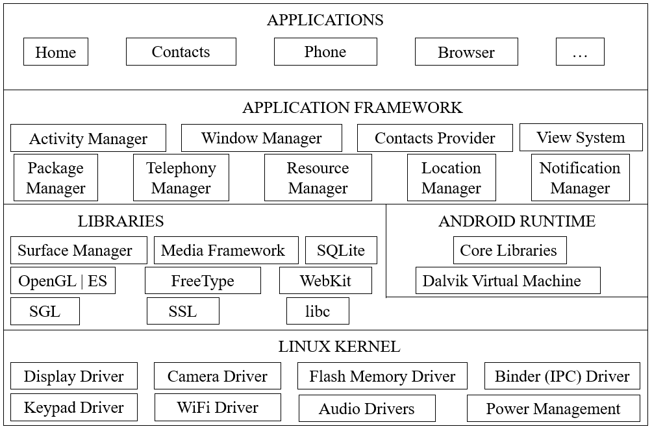
图2.1 Android手机操作系统架构
Android系统基于Linux内核，Linux内核层可以为Android设备的多种硬件提供底层驱动，例如音频驱动、显示驱动、蓝牙驱动、电源管理、Wi-Fi驱动、照相机驱动等。
系统运行库层通过一定的C/C++库来替Android系统提供主要的特性支持。例如SQLite库提供数据库支持，OpenGL | ES库提供3D绘图支持，Webkit库提供浏览器内核支持之类。存在于这一层的还包括Android运行时库，它提供的主要是一些核心的库，这让开发者可以使用Java以编写Android应用。除此之外，Android运行时库还包含Dalvik虚拟机，在Android 5.0系统过后改变为ART运行环境，这使得每一个独立的Android应用都能在独立的进程中运行，还能够拥有一个独立的Dalvik虚拟机实例。与Java虚拟机相比，Dalvik虚拟机是专门针对移动设备定制，它对手机CPU性能优先与内存不足等情况特意进行了优化。Dalvik虚拟机是一种基于寄存器的构架。在编译java程序时，会把.java文件编译成.class程序，Dalvik虚拟机会对其再次进行编译，则会生成.dex程序，最后再打包为可运行的.apk程序。
应用框架层提供了构建应用程序时所需要的各种API，Android系统自带的一些核心应用主要就是使用这部分API完成的。开发者也可以通过这些API来创建自己的应用程序。例如Views可以用于创建应用程序的视图。Content Pro-vider能够完成各种应用程序之间的互相访问与数据共享，也就是说能够让某个应用程序去访问其它的应用程序数据，亦或分享它们各自的数据。Resource Manager允许开发者获取那些非代码资源例如本地的字符串、图像与布局文件之类。Notification Manager允许Android应用程序在状态栏中提供自定义的通知信息。Activity Manager则用于管控应用程序生命周期与提供经常使用的导航与回退功能。
Android应用层包含了所有安装在手机内的应用程序，例如Android系统自带的短信、联系人等程序，当然还包括从Google Play上下载的别人开发的各种应用程序。
Android开发最重要也最知名的四大组件为活动（Activity）、服务（Ser-vice）、广播接收器（Broadcast Receiver）与内容提供器（Content Provider）。活动用于展现功能；服务则不提供界面展现，用于在后台运行服务；广播接收器的功能是接收广播，内容提供器可以在多个应用中读取和存储数据，近似于数据库。
Activity是所有Android程序最基本也是最常用的工作组件。应用程序的每个界面都是一个Activity，用户就是通过Activity来完成与应用程序的交互。用户在应用程序所能看到的东西全都存放在活动中。一个独立的Android程序能够包含一个或者多个Activity，这些Activity是独立的，它们之间的跳转是交由Intent激活组件达成的。Service是运行在后台的组件，用户无法在程序中观察到它。Service具有相对较长的生命周期，即使用户退出了程序，它仍然能够在后台继续运行。Service在Android完成多任务处理的过程中有着很重要的作用，它拥有两种启动方式，分别是StartService启动服务程序与BindService绑定服务程序。Broadcast Receiver允许Android应用程序收听来自各处的广播通知信息，例如短信、电话等，当然也允许应用程序向外发出广播信息。Content Provider能够在应用程序之间达成数据共享，如果有应用想要读取电话簿中的联系人信息，这就需要Content Provider来实现。
Android系统相比iOS系统的最大优势就是它的开源性。任何智能手机制造商都能够加入Android开放手机联盟。正因为它是如此的开放，Android系统拥有了越来越多的应用程序、使用者与开发者。同时，开发平台的开放也使制造商的竞争更加充分，对于用户来说，它们现在只需要用相比以前NOKIA时代很少的一笔钱就能够买到一台实用的智能手机。
Android采用了专门对移动平台优化过的Dalvik虚拟机，它的内核有着独特的运行方式，可以使得Android对硬件设备的要求降低的同时提高它的运行速度。除此之外，Android操作系统拥有的一个巨大优势是它有着巨量的社区支持。因为Android是基于Linux内核的，它能够以Linux社区作为它强大的后盾，个人用户想要完成Android系统的自定义改造非常方便。
在过去的十数年里，Google的业务逐渐由互联网的搜索业务扩展为各式各样的Google服务，包括Google翻译、Google地图与Google E-mail等等。与此同时Android平台拥有着对于这些流行而优秀的Google产品的原生优化。这毫无疑问是Android的一大优势。

2.2.2 Android手机操作系统开发环境
自从2008年9月，Google公开发布了Android 1.0操作系统，这当然就是Android最早与人所知的版本。在这过后的数年之间，Google以着一种令人难以置信的速度对Android系统进行了更新，在2.1、2.2、2.3系统的帮助下Android迅速占据了大量的市场份额。在2011年2月，Google专门推出了为平板电脑设计的操作系统Android 3.0，但很遗憾的是这是Android的一个很失败的版本，在其推出市场后它占据的市场极少，而且一直看不见有什么进步。不过知错能改的Google又在那一年的10月新发布了Android 4.0系统，相比于它的前一个版本，它的特点是它对于平板电脑与手机一视同仁，不再对两者进行差异化的处理，它在平板上与手机上运行并无区别。2014年在GoogleI/O大会上，Google拿出了一个史上最大改动的Android 5.0操作系统，Android系统中的Dalvik虚拟机被ART运行环境所取代，能够提升应用的运行速度，之后几年的GoogleI/O大会又推出了6.0系统，增添了运行时权限的功能，之后又是7.0系统，加入了多窗口模式功能，最后则是8.0与最新的9.0，它使得Android变得更像它的竞争对手iOS。
目前最简易的一站式Android IDE软件是Android Studio，这是Google官方推出的软件，它在开发Android软件方面远比Eclipse强大的多^{[5]}。在完成安装Android Studio的过程中，可以选择安装Android SDK与Android Virtual Device。通过引入Android SDK可以使用Google提供的Android相关的API，AVD可以用来模拟真机测试程序。
目前能在所有流行的操作系统上进行Android应用程序的开发，像是Win-dows 7及以后的操作系统，Mac OS以及流行的Linux发行版，例如Ubuntu、Fedora与Debian等。
最简单的搭建Android开发环境的方法就是使用Android Studio的安装包一路默认安装就完成搭建了。

2.3 TCP与UDP协议
世界上有着许多形态各异的计算机，它们运行着不同的操作系统，但他们却能无障碍的互相交流，这不能不让人感到神奇。而这要归功于TCP/IP协议族。TCP/IP是一组不同层次上的多个协议的组合，它通常被认为是一个四层协议系统——应用层、传输层、网络层与链路层。
传输层为两台主机上的应用程序提供端到端的通信，它需要处理的就是数据传输过程中的种种细节。它最主要的两个协议就是TCP与UDP协议，也就是本章中需要重点阐释的协议。TCP与UDP都能做到给它上层的数据加上头部报文并传递到下一层中，它能够传输数据然后确定数据被送达到对方并被收到。传输层有着流控制，差错控制，连接管理，分割与重组数据，纠错，按端口号寻址等功能。
TCP的全称是传输控制协议（Transmission Control Protocol），它是面向连接而且确保可靠传输的协议。TCP的目的是提供可靠的数据传输，并在相互进行通信的设备或服务之间保持一个虚拟连接^{[6]}。TCP能够恢复数据，当接收数据包发生无序或者损失或者被破环时。它通过为每一个数据包编号来完成恢复。模型中位置较低的网络层会将独立的数据包视为独立的单元，因此，不同的数据包能够通过不同的路径传送，即使它们是同一消息的组成。为了确保接收方正确地接收数据，TCP要求在接收方成功收到数据时发送一个确认（即ACK）。如果在时间限制内没有接收到对应ACK，它就重新发送数据包。如果网络堵塞，这种重新传送将导致数据包重复现象。但是，接收计算机可使用数据包的序号来确定它是否为重复数据包，并在必要时丢弃它。
TCP相比UDP最重要的特点就是它是一个面向连接的协议。也就是说，在发送方与接收方能够互相发送信息之前需要在它们这二者之间建立起连接。而这个建立起连接的过程是它们两者之间需要进行发送三次信息，也就是“三次握手”，它的过程是这样的：当客户端需要和服务端建立起通信连接时，客户端首先要做的就是把一个SYN报文发送给服务端，用来验证服务端能否接收到它的信息，收到这个报文的服务端就向客户端回应一个SYN+ACK报文包，而在客户端收到了这个代表服务端收到了报文的信息之后，它向服务端再发送一个SYN报文包，用来向服务端表示它能收到服务端的报文。相应的，断开这个已经建立好的连接需要两者之间交换四次信息，也就是四次挥手，它的过程是这样的：当客户端要和服务端断开连接时，客户端要向服务端发送一个FIN报文，它的作用是关闭客户端向服务端的数据传送，在服务端收到客户端的FIN报文后，会有一个ACK报文发送到客户端，表示服务端收到了客户端的FIN的报文，然后就是服务端发送另一个FIN报文到客户端，表示服务端要关闭向客户端的信息传输，最后就是在客户端收到了FIN之后，向服务端发送一个ACK报文，完成了四次挥手。
UDP协议的英文名是User Datagram Protocol，也就是用户数据报协议，它与TCP协议最显著的区别就是它是一个无连接的协议，它传送数据的方式是一种不可靠快速传输方式——数据报传输方式。UDP发送的每一个数据报都是独立的一个单元，它含有足够能将它传送到目的地址的信息，包括源地址与目的地址的信息和它负责传输的数据。它们各自通过那些在网络上各种各样有可能的路径以到达指定的目的地址所指向的地点，很显然它并不能够保证在什么时候能够到达指定的地点，即使它已经到达了指定的地点，也不能确保所携带的内容是在正确的时间点抵达的。
显而易见的是，UDP协议有着不能将数据包进行分组、装配以及不能把数据包排序的缺点。但是这并不能影响UDP成为一个理想的分发信息的协议。因为在整个的数据传输过程中，只要有足够多数据通过UDP协议传输，那么即使存在着数据丢失的情况，它们很快就会被接下来传输过来的数据所覆盖，对整体的数据传输过程不会产生什么难以挽回而无法处理的影响，同时又因为UDP传输需要消耗的资源很少，传输处理时的速度快的优势，因而它非常契合于音频与视频等多媒体传输的需求。
通过前文的介绍，我们可以了解到TCP与UDP之间存在的种种区别。它们之间第一个明显的差异是我们在使用TCP协议传输报文时我们需要在传输数据之前在发送端和接收端建立起连接，在数据传输结束之后还需要断开连接，而使用UDP时因为每个数据报都包括足够的信息来传送至目的地址，所以没有必要去建立连接因而也没必要去断开连接。
另一个明显的差异是，UDP传输协议有着对于传输数据大小的限制，发送的每一个数据报都不能够超过64KB的大小。而对于TCP协议则没有任何类似于这样的大小限制，只要想通信的两方建立好连接之后，在发送端与接收端这两方之间传输的就是固定格式的数据。除此之外，TCP协议是确保可靠的的传输协议，它能够保证数据被完整的从发送方传送到接收方，而UDP协议则是一个不保证可靠的协议，接收方在准确的时间收到准确的数据这件事的达成是不能够确保的。
还有就是TCP协议在传输数据时将数据划分为数据段并为这些段进行编号从而可以在接收端恢复数据，而UDP协议则不用进行这些处理。最终，这些导致TCP协议有着相比UDP协议高很多的负载。
因为有着这些丰富健全的功能导致TCP有时候会遇到一些不可预料的性能低下的情况，而UDP协议虽然不能保证可靠的传输数据，但是它仍然大量地运用在很多领域中。这大概有着这几点原因，最主要的就是UDP协议传输数据的速度远远高于TCP协议的速度；另一个原因就是如果想要保证可靠的数据传输往往需要加入一些冗余数据，这会消耗网络带宽资源，而且对数据的正确性进行验证会花费一定的处理时间；除此之外就是当网络面临阻塞的情况时，UDP凭借着它较低的花费有更大的几率传送管理数据。因为这些原因导致TCP协议虽然在正确率上超越了UDP协议，但是却在效率方面败给了UDP协议。
那么，在那些不需要很高的传输准确性而对传输速度要求很高的情况下使用UDP协议来传输数据明显更合理。而当需要保证传输的准确性时，就应该使用TCP协议。

2.4 WebSocket
WebSocket是一种web通信方式，能够用来实现Web的实时推送^{[7]}。最初的Web间通信使用HTTP协议，但HTTP协议是一种无状态的协议，协议两方中的服务端不具备识别客户端的能力，它必须要借助一些外部信息例如session和cookie才能够与特定的客户端进行并保持通信。也就是说每发送一个HTTP请求都会在请求头中添加一些对应的信息以及cookie，很明显这会额外消耗一定的网络带宽然后带来一些网络延迟，这对那些对通信的实时性要求很高的应用来说是不可接受的。
为了改变这种情况，各种各样的网站为了达成实时的推送技术，它们一般会采用轮询（Polling）与comet技术，而comet可以分成两种实现方式，一种叫做长轮询机制，一种则被称为流技术^{[8]}。它们都是轮询技术的改进版，但它们也有着很明显的缺点，它们需要经由浏览器向服务器发送HTTP request，会消耗大量的服务器资源和带宽。为了改变实时推送这种不利的情况，HTML5给出了一个新的通信方式WebSocket的定义与实现，它在资源的消耗方面与之前的方式有着很大的进步，它能够降低网络带宽的消耗以及节约服务器的资源还能够真正实现实时推送。
WebSocket协议是在TCP协议的基础上扩展出来的，它是由编程API与通信协议组成。WebSocket可以做到通过以事件为基础的方式在服务器与浏览器之间建立起全双工连接，最终能够让浏览器实现实时通讯。因为达成的是全双工连接，很显然的是发起端与接收端可以在同一时间发送与响应请求，而不必像以前那样不断进行请求与响应的循环。
为了建立起一个WebSocket连接，客户端的浏览器首先需要给服务器发送一个与通常的HTTP请求不同的HTTP请求，它含有一些附加的头信息，包含在其中的“Upgrade WebSocket”说明它是请求协议升级的请求，服务端将这些增加的报文头部信息解析然后把对应的应答信息产生并发回给客户端，然后在服务器端与客户端这两者之间的WebSocket连接就成功建立了，它们两者就可以各自通过这个通道互相自由的通信直到它们中间有一方想要结束通信然后主动的关闭连接为止。
因为WebSocket是HTML5中新增加的一种通信协议，可以想见的是它在普及度上一定会受到那些占据了市场的旧版本的浏览器的影响。根据百度统计公开的数据，IE8.0及以下的版本仍然占据着一定的市场份额^{[9]}。但是随着Chrome与Fire Fox的流行以及EDGE的推出，再加上目前的智能手机的浏览器基本都支持HTML5，这使得WebSocket在实际上还是有着很大的运用范围的。

第三章 基于WIFI局域网的远程控制系统设计

3.1 基于WIFI局域网的远程控制系统的需求分析
本章想要说明的重点是基于WIFI的Android手机的远程屏幕投送及控制的系统的实现。这个系统是建立在不同类型的终端之间的远程控制系统。手机所采用的操作系统是Android，电脑端则是基于Web的显示，两者间的通信是通过Node.JS建立的服务器中转。
从技术需求的角度，想要完成一个能在局域网内实现Android手机的远程屏幕投送及控制的系统需要解决的问题有两个——远程视频图像的传输以及控制命令的传输，此处作者采取的解决方案是通过socket.io这个开源库来处理这些问题。
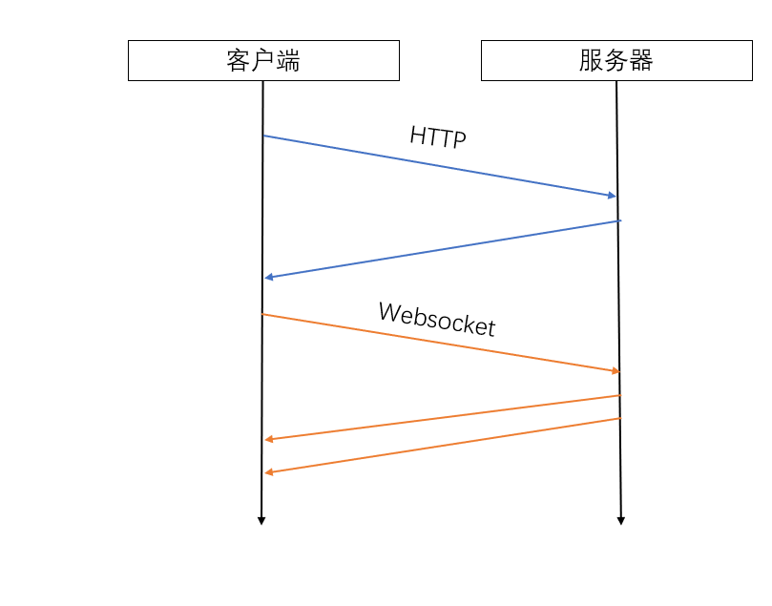
图3.1 Websocket握手及消息发送流程
Websocket是在HTML5标准中开始运用的在单个TCP连接上进行全双工通讯的协议。通过Websocket，客户端与浏览器只需要进行一次握手就能够在它们之间形成一条通道，它们便可直接通过这条通道互相传递数据。
Socket.io是WebSocket的实现，它是一个跨平台的聊天与信息收发的框架。在本文中，整个远程控制系统分为三个部分，分别是负责执行命令与截取手机屏幕并发送至服务器的Android端、负责将收到的手机屏幕图像转发给Web端与将Web端的命令转发给Android端的服务器端以及负责将收到的图片解析并加载与控制命令的发送的控制端。
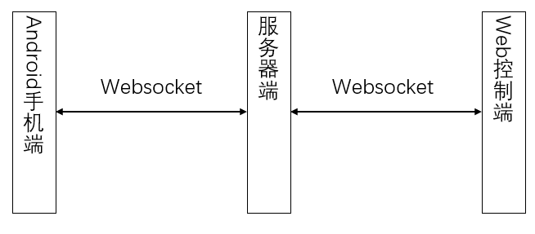
图3.2 Android手机的远程屏幕投送及控制系统的通信示意图
在本文中，作者使用Google提供的API MediaProjection与ImageReader类作为Android手机录制屏幕的解决方案。MediaProjection是在Android 5.0之后，Google为开发者提供的截屏手段。MediaProjection最重要的public方法是createVirtualDisplay（String name, int width, int height, int dpi, int flags, Surface surface, VirutalDisplay.Callback callback, Handler handler），它的作用是创建一个屏幕的截图，将它保存在Virtual-Display中。然后就要用到ImageReader类，它能够通过getSurface()方法获得一个surface实例，将这个实例作为MediaProjection的参数。之后截取的屏幕图像就会进入surface，然后ImageReader可通过acquireLatestImage()方法来获取进入surface的屏幕图像，然后将图像转换为Bitmap的形式以便处理后发送到中转服务器。
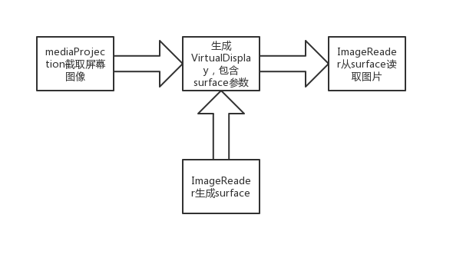
图3.3 Android端屏幕截取过程
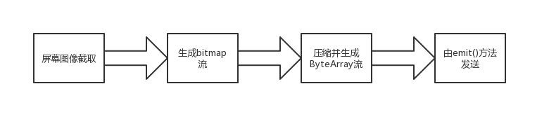
图3.4 Android端截屏处理过程
控制命令的传输则是通过js的event对象监控鼠标的动作，鼠标点击后得到鼠标点击的坐标，将它转换为对应在手机屏幕上的位置，然后将对应的坐标发通过服务器转发到手机上，手机则通过instrumentation执行鼠标点击事件instrumentation.sendPointerSync(MotionEvent.obtain(SystemClock.uptimeMillis(),SystemClock.uptimeMillis(), MotionEvent.ACTION_DOWN, X, Y, 0))与instrumentation.sendPointerSync(MotionEvent.obtain(SystemClock.uptimeMillis(),SystemClock.uptimeMillis(), MotionEvent.ACTION_UP, X, Y, 0))^{[10]}表示在（X，Y）点模拟了一次手指触摸并移开手指，MotionEvent.obtain的前两个参数表示事件的开始时间与结束时间。模拟滚屏的话则是计算出鼠标点击前后的坐标差值确定方向然后发送左移或右移的参数，手机执行的方法就是鼠标点击事件之间加入一个滚动事件，action参数为MotionEvent.ACTION_MOVE。
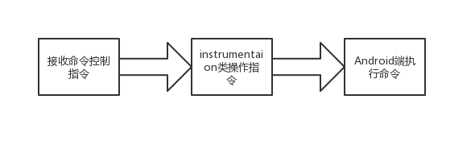
图3.5 Android端命令执行流程
表3.1 Instrumentation类部分函数接口
Instrumentaion类函数接口 | 功能
sendKeyDownUpSync(int keyCode) | 用于发送指定KeyCode的按键
sendPointerSync(MotionEvent event) | 模拟Touch
sendStringSync(String text) | 发送字符串
视频的接收与转化过程则是将接收到的字节流先转化为数组，然后用这个数组生成一个Blob对象，再调用createObjectURL()方法生成URL在浏览器中引用它们。
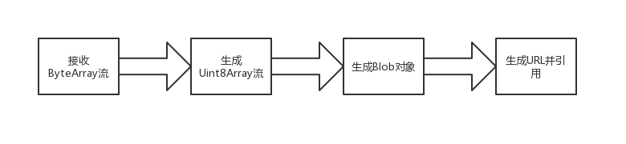
图3.6 Web端视频流接收处理流程
服务器的实现则基于Socket.io，通过它提供的接口完成建立连接与监听并收发消息。Socket.io提供了基于事件的实时双向通信，在Android端与Web端各自与服务器建立起连接后，服务器通过监控关键字的方法socket.on(key words, functions)来在双方间互送消息，当收到关键字就执行对应的函数。例如当收到关键字event时，就将随后收到的byteArray通过emit()方法转发给Web端。

3.2 基于WIFI局域网内的远程控制系统的设计与实现

3.2.1 基于WIFI局域网的远程控制系统总体设计
在上一章中我们详细介绍了基于WIFI局域网的Android手机的远程屏幕投送及控制的研究的技术需求，发现这个远程控制系统的主体由三大部分构成，分别是负责截取手机屏幕图像并执行收到的控制命令的Android端，负责将收到的字节流转化为图片并显示以及发送控制命令的Web端以及负责在两者之间建立起信息通信并互相转发消息的的服务器端。
整个Web主控端可以划分为四个模块，分别是建立通信连接模块、视频流接收及转化模块、命令控制及发送模块以及界面呈现模块。
- 建立通信连接模块：在主控端与服务端建立起通信连接。
- 视频流接收及转化模块：接收传输的字节流，将它转换为图片流。
- 命令控制及发送模块：将鼠标动作转换为可供执行的命令并发送。
- 界面呈现模块：提供视频呈现的界面。
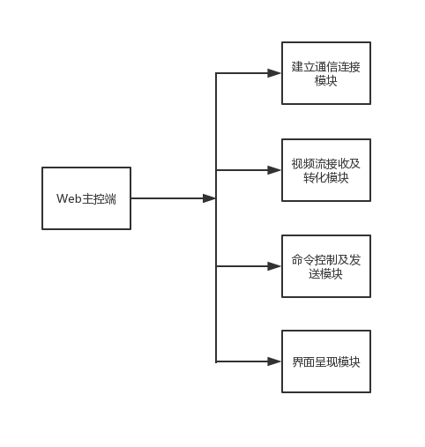
图3.7 Web端功能模块结构
被控制端能够分为四个模块，分别是建立通信连接模块、屏幕图像截取及转化模块、视频流发送模块以及命令接收及执行模块。
  - 建立通信连接模块：在被控端与服务端建立起通信连接。
  - 屏幕图像截取及转化模块：截取手机屏幕图像并将它转化为位图。
  - 视频流发送模块：将获取的位图流转换成字节流发送给服务器。
  - 命令接收及执行模块：接收服务器转发过来的命令并执行。
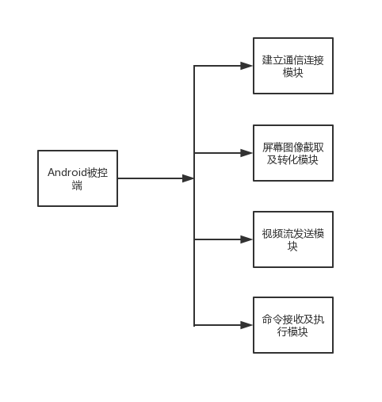
图3.8 Android端功能模块结构
服务器端可划分为三个模块，分别是建立通信连接模块、图片接收并发送模块、命令接收并发送模块。
  - 建立通信连接模块：分别与主控端与被控端建立通信连接。
  - 位图流接收并发送模块：将收到的字节流转发给Web端。
  - 命令接收并发送模块：将收到的命令转发给被控端。
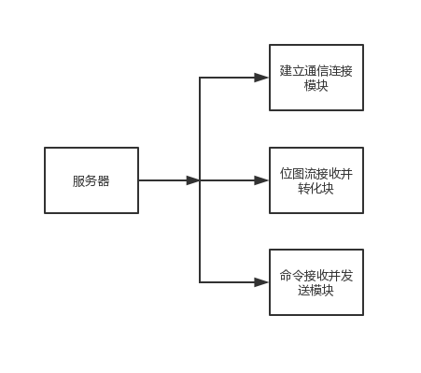
图3.9 服务器端功能模块结构

3.2.2 基于WIFI局域网的远程控制系统代码实现
如前文所述，整个远程控制系统的被控制端可以分为四个模块，建立通信连接模块、屏幕图像截取及转化模块、视频流发送模块以及命令接收及执行模块。
- 建立通信连接模块
建立通信连接模块的作用是在被控制端与服务器端建立起连接，为了方便连接，服务器采用了固定的IP地址。在两者间建立通信则通过Socket.io实现，它用到的方法如下：
- IO.socket()：设置连接的URL。
- socket.connect()：能够建立连接到设置的服务器。
- socket.on()：监听到关键字后调用函数functions，此处作用是确保连接成功建立。
- 屏幕图像截取及转化模块
MediaProjection类的createVirutalDisplay()方法可以截取出手机当前的屏幕图像，它的参数中有一个是surface，是屏幕绘制的内容，我们在这里使用的surface是ImageReader产生的surface，这样ImageReader就能通过acquireLatestImage()方法读取surface中的图片，然后将得到的图片通过createBitmap()方法转换成Bitmap以便于处理后进行发送。它主要用到的方法如下：
- createVirutalDisplay()：截取手机屏幕图像。
- acquireLatesImage()：获取截取到的图片。
- createBitmap()：生成Bitmap。
- 视频流发送模块
该模块的功能就是将之前生成的Bitmap转换成ByteArray然后发送到服务器端。它所用的方法有：
- compress()：将bitmap压缩，减小对网络的需求。
- toByteArray()：将压缩后的bitmap输出流转化为字节流。
- socket.emit()：将字节流发送至服务器。
- 命令接收及执行模块
该模块的功能是接收命令并转换为sendPointerSync()方法执行，例如收到坐标时则在指定的位置执行一次触控事件，收到左移或右移命令则执行屏幕左移或右移。它用到的方法有：
- click()：在指定位置模拟一次触控事件。
- leftmove()：将手机屏幕左滑。
- rightmove()：将手机屏幕右滑。
同样如前文，远程控制系统的控制端可以分为四个模块，建立通信连接模块、视频流接收及转化模块、命令控制及发送模块以及界面呈现模块。
- 建立通信连接模块
Web控制端与服务器运行在同一台电脑上，因而只需要通过socket.io提供的连接API进行连接localhost指定的端口就可以，它用到的方法有：
- require(‘socket.io-client’)()：与指定URl的服务器建立连接。
- socket.emit()：发送消息说明连接已成功。
- 视频流接收及转化模块
将接收到的字节流存放到一个数组中，这样我们就可以用它创建一个Blob对象，然后我们就可以创造一个URL来访问它并在网页中呈现。它用到的方法有：
- socket.on()：监听关键字以得知是否收到图片。
- blob()：将存放有收到的字节数据数组转化为blob对象。
- urlcreator.createObjectURL()：创造出对应URL以便于在网页中引用图片。
- 命令控制及发送模块
通过event获取鼠标点击位置的坐标，然后将对应的坐标发送至服务器，它用到的方法有：
- socket.emit()：发送坐标至服务器。
- getMousePos()：获取鼠标位置坐标。
- Onmousedown事件会在鼠标按键被按下时触发
- 界面呈现模块
此模块最主要的功能就是引用视频流转化模块生成的图片，它通过元素id获取元素，然后将元素的src设置为对应的URL，所以它用到的方法有：
document.getelEmentById()：获取图片展示位置的元素id。
最后则是远程控制系统的服务器端，它可划分为三个模块，分别是建立通信连接模块、图片接收并发送模块、命令接收并发送模块。
- 建立通信连接模块
作用是分别与手机端与Web端建立起连接，以及与他们建立起连接后发送确认消息，它用到的方法有：
- require(‘socket.io’)().listen()：监听指定端口。
- socket.emit()：发送连接成功的消息。
- 图片接收并发送模块与命令接收并发送模块
这两个模块的作用与实现都很相似，都是监听关键字，若收到数据则进行转发，所以它们用到的方法有：
- socket.on()：监听关键字
- socket.emit()：发送指定数据

第四章 基于WIFI局域网的远程控制系统的测试

4.1 远程控制系统测试环境
在本文设计的Android手机的远程屏幕投送及控制的系统中，测试的环境包括软件环境和硬件环境。软件环境是电脑的操作系统，手机的操作系统以及运行软件的继承开发工具；硬件环境则是电脑、手机与网络。测试环境如下，硬件环境：电脑为Thinkpad T470，手机为小米6，网络为翼讯；软件环境：PC操作系统为win10，手机操作系统为Android Pie，IDE为Android Studio。

4.2 远程控制系统的系统测试
服务器与Web端与android端的连接：
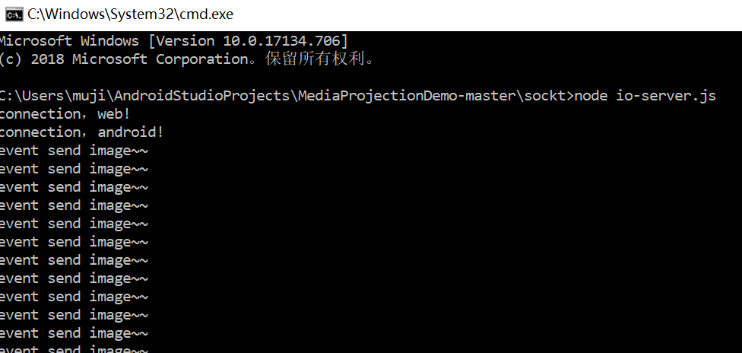
图4.1 服务器端与Web端建立连接
连接成功并在Android端选择连接后，android端开始向服务器发送图片的字节流。
Android与Web端实现远程控制：
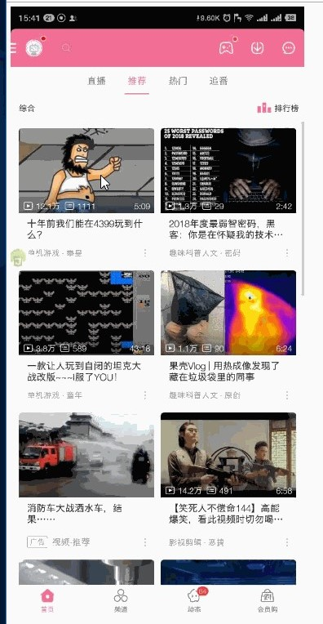
图4.2 Android端与Web端通信图

第五章 总结与展望

5.1 工作总结
本文完成了WIFI局域网内的远程控制软件，说明了软件的需求分析、概要设计、代码实现以及软件测试等过程。该软件使用Android MediaProjec-tion API来完成手机屏幕的截图，通过WebSocket进行连接，将图片传递给电脑网页端，最后将收到的ByteArray解析并显示。命令的传输则是发送特定的语句以让手机执行。

5.2 工作展望
本文实现了Android手机的远程屏幕投送及控制的软件，但它还有很多值得扩展的地方。例如相对于本文的Android手机对电脑进行远程控制，或者是实现搭载iOS系统的手机的远程屏幕投送及控制。
除此之外，本文实现的只是图像流的传输，对于音频流的传输还没有一个完整的解决方法。所以，开发出一个能完善传输图像流及音频流的软件也是很有必要的。
最后，本文只是实现了在局域网中的Android手机的远程屏幕投送及控制，将这个远程控制系统扩展到广域网以及渐渐成为人们主要使用的手机移动网络也是以后研究的重点。

致 谢
在毕业论文完成之际，我四年的大学生活也步入了尾声，在此，我要向这些人表示我由衷的谢意。
首先，我要感谢我的指导老师刘家佳老师，其人在学术上正是所谓的“高山仰止，景行行止”。从论文的选题到最终的完成，他都提出了宝贵的意见。我以诚挚的心情向他表示感谢。
同时，我要感谢在我论文写作过程中给予我许多建议与指导的同学，他们在我论文的完成过程中帮助了我许多。我也向他们表示我由衷的感谢。
最后，我感谢我的家人对我的支持与关怀。

参考文献
- TeamViewer [EB/OL] https://www.teamviewer.com/cn/
- Webkey [EB/OL] https://webkey.cc/
- GoToMyPc [EB/OL] http://www.gotomypc.com/remote-access/
- 郭霖 第一行代码——Android[M] 人民邮电出版社 2006 2-3
- AndroidStudio [EB/OL] http://www.android-studio.org/
- Behrouz A.Frouzan, Sophia Chung Fegan Data Communications and Networking[M] China Machine Press 2006 472-476
- WebSocket [EB/OL] https://www.runoob.com/html/html5-websocket.html
- https://www.cnblogs.com/mjbin/p/5869253.html
- https://tongji.baidu.com/data/browser
- 徐秀梅，程明智，史羽天 一种由传感器到显示屏映射插件的设计与实现 北京印刷学院学报 24(4) 2016 1-5

